Отчет по родительскому образованию по МКОУ «Енапаевская СОШ» за 2018-2019 у.г.
Участие в районных мероприятиях:
- Общерайонное родительское собрание по подготовке к ОГЭ и ЕГЭ. Участвовало 2 родителя от МКОУ «Енапаевская СОШ» - 30.11.18
- Районная акция «Нет выше звания, чем мама», в рамках мероприятий, посвященных празднованию Всероссийского Дня матери. Презентация.
- Рождественские образовательные чтения в Октябрьском районе. Участвовало 2 учителя – 18.01.19.
- IV районный слет отцов. Участвовала самая активная семья школы – Ваисовы. – февраль
- Районная родительская конференция. Участвовало 5 родителей от МКОУ «Енапаевская СОШ»

Школьные мероприятия:
- Общешкольные родительские собрания - январь, апрель. 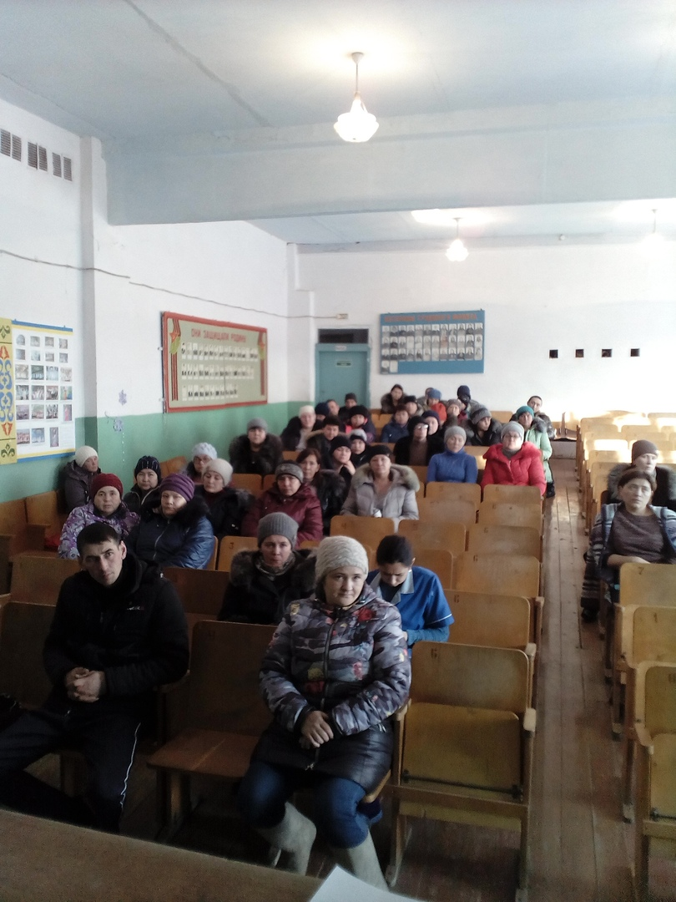

- Классные тематические родительские собрания – в течение учебного года.
- Вечера отдыха, концерты, утренники, соревнования, посвященные традиционным праздникам – в течение уч.года. 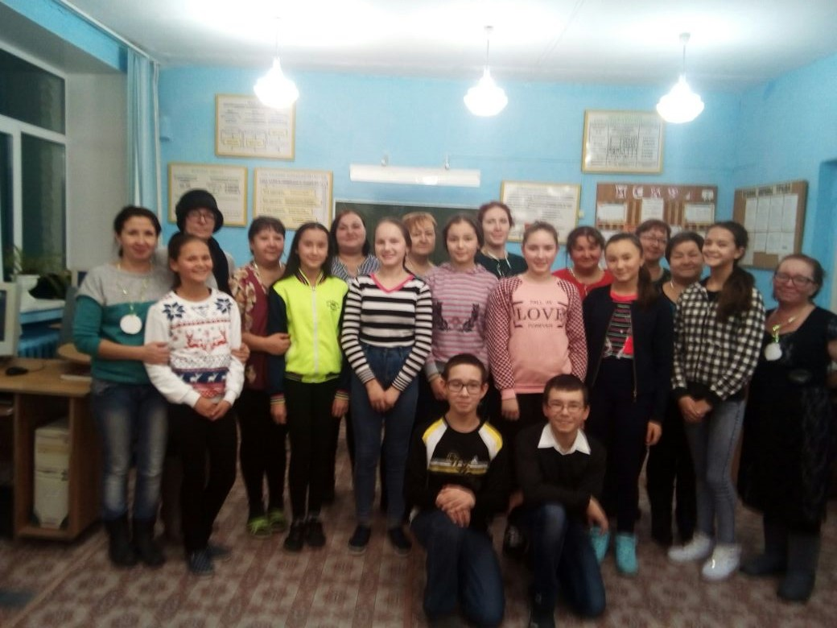
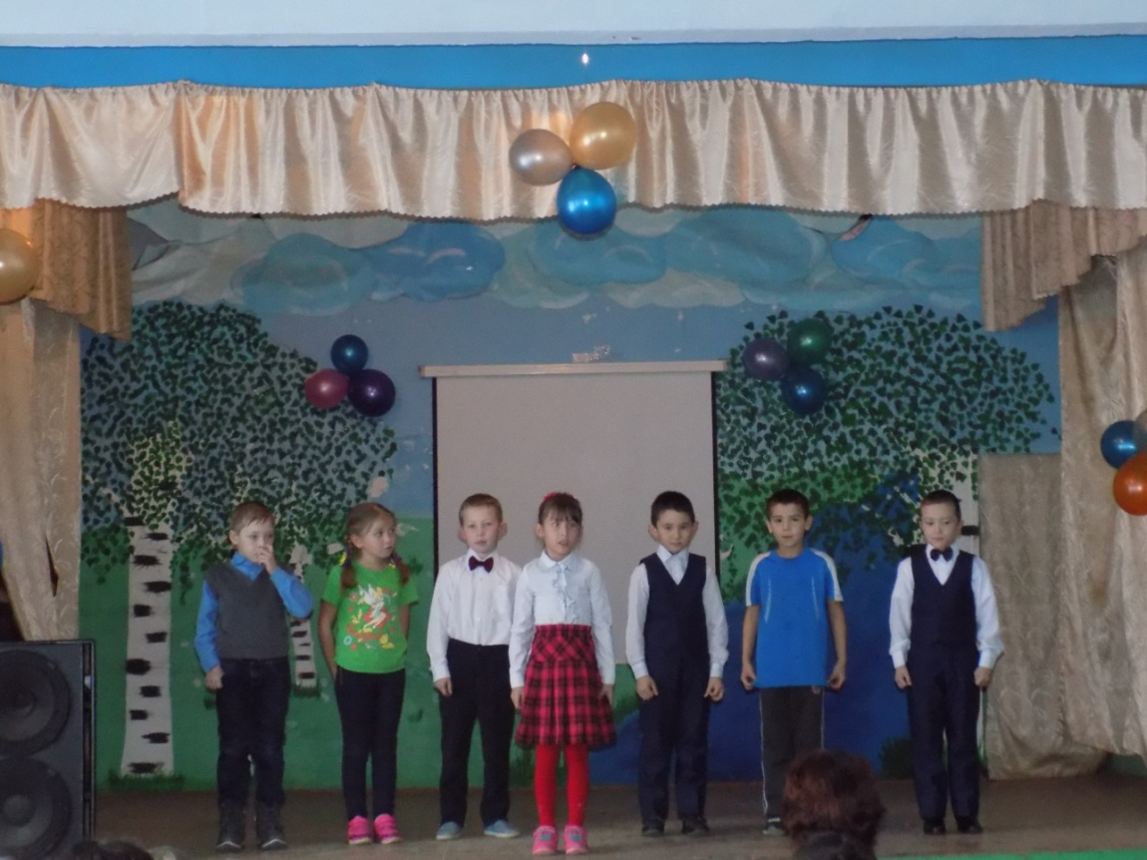
- Организация родительского патруля

